PRUEBA JENKINS

Aprendiz: Kevin stiven lopez Amaya

Instructor:

Carlos Julio Cadena

SENA

Servicio Nacional de Aprendizaje

2026
EVIDENCIA DE APRENDIZAJE

Simulación de Flujo CI/CD con Jenkins, Git y Automatización de Despliegues

Aprendiz:

Natalia Chala Chala

Formación:

Integración Continua y Automatización con Jenkins

Introducción

En esta actividad se realizó una simulación práctica de un flujo completo de integración continúa utilizando Jenkins, enfocada en la gestión de cambios, control de versiones y automatización del ciclo de despliegue.

En este ejercicio se simuló un escenario más cercano a un entorno real de desarrollo, incluyendo conflictos de código, correcciones iterativas, validación de pipeline y despliegues progresivos.

2. Objetivos

Objetivo General

Simular un entorno de integración continua con control de errores, múltiples cambios y validación automatizada del pipeline.

Objetivos Específicos

Simular cambios progresivos en un proyecto.

Generar errores controlados para análisis del pipeline.
Validar comportamiento de Jenkins ante fallos. Ejecutar correcciones y reintentos de build. Integrar flujo de trabajo con ramas y merges.
3. Escenario de Simulación

Se parte de un proyecto en GitHub con estructura básica y pipeline configurado en
Jenkins.

Se definió el siguiente escenario: Rama principal: main
Rama de desarrollo: dev

Ramas de simulación: feature/*

El objetivo fue simular un equipo de desarrollo con múltiples cambios simultáneos.

Inicio de evidencias

Paso 1 - Crear el contenedor de Jenkins en Docker

1. Primero, crear el volumen persistente
2. Luego Ejecutar Jenkins
3. Verificar que está corriendo
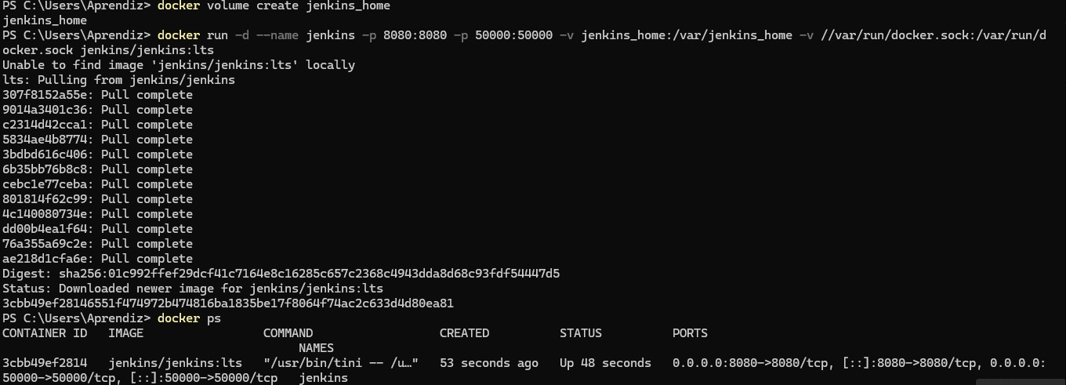
4. Luego abrir en el navegador

ht t p: //loca lhost : 8 0 8 0 /

5. Para obtener la contraseña se ejecuta este comando o se visualiza en el contenedor de Docker

Paso 2 – Configuración inicial de Jenkins

1. Haz clic en “Install suggested plugins”
2. Se llenan los campos (usuario, contraseña, nombre completo, e-mail)
3. Se hace click en save

Paso 3 – Instalar plugins adicionales

1. En el panel principal dirigirse a configuración -> plugins -> Available plugins
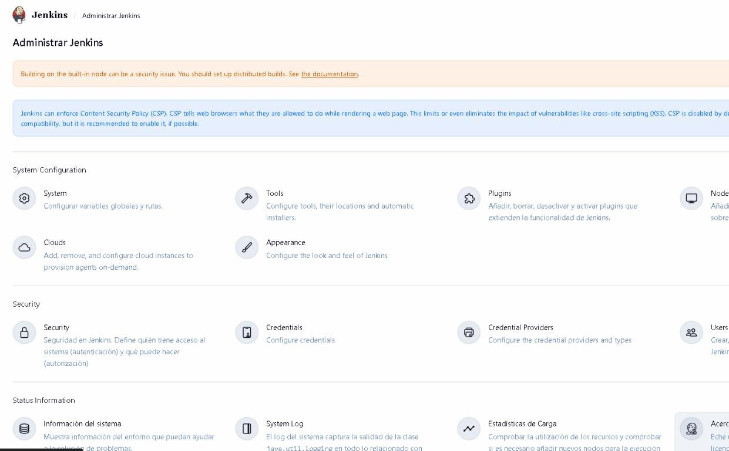
2. En el buscador, busca estos plugins
- Git server
- Github Integration
- Maven Integration
- Pipiline
- Mail

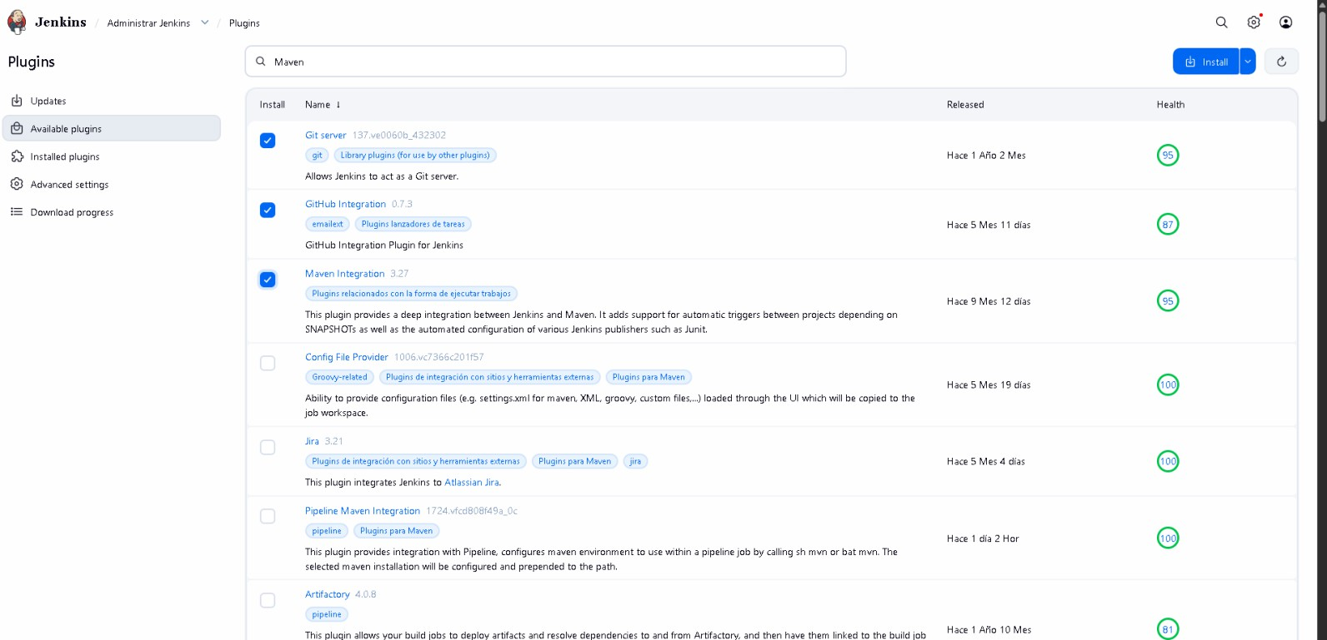

3. Cuando tenga todo marcado se da en install

Paso 4 – Instalar maven dentro del contenedor Jenkins
1. Entrar al contenedor como root
2. Actualizar paquetes
3. Instalar maven
4. Verificar que se instaló bien
5. Salir del contenedor

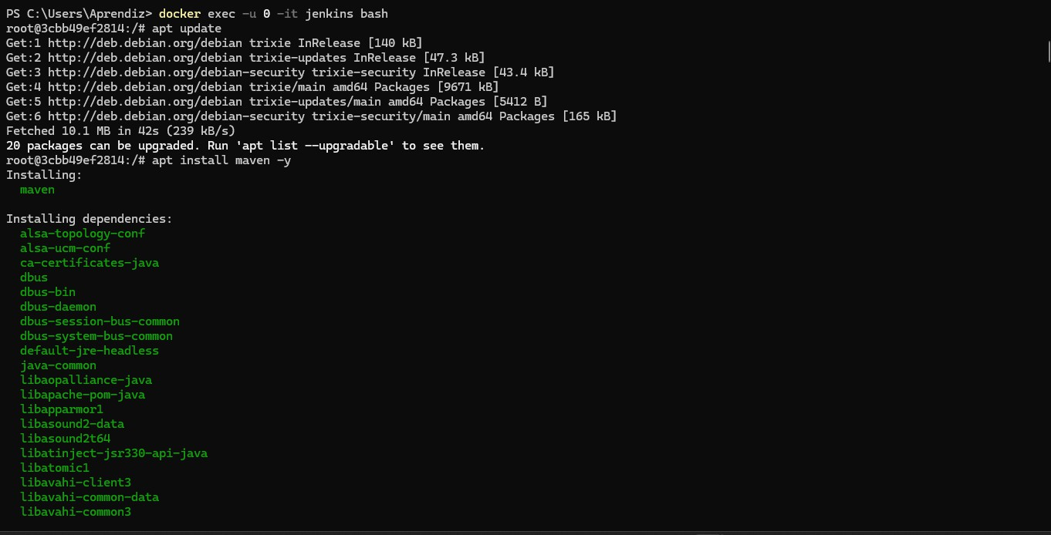

Salida con exit

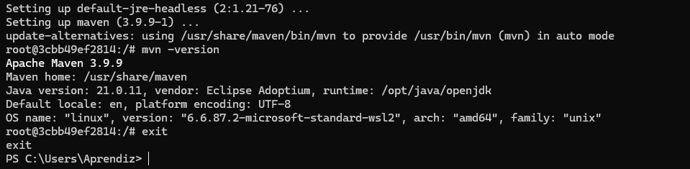

Paso 5 – Configurar maven en Jenkins

1. Dirígete a tools
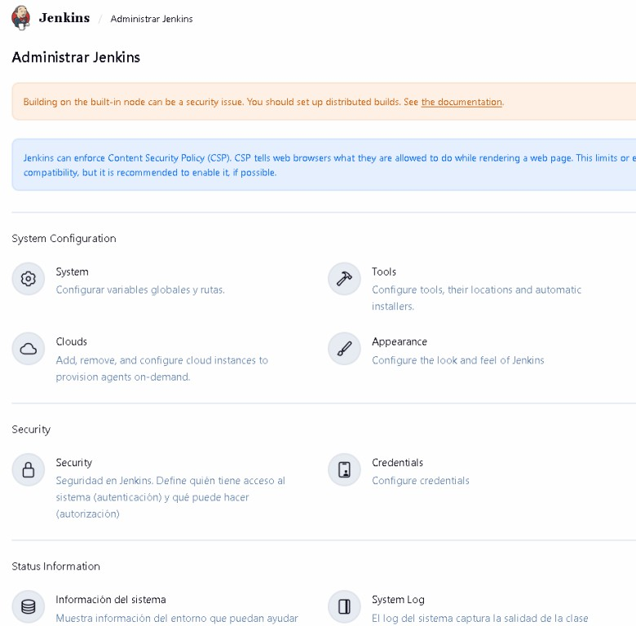
2. Baja hasta encontrar la sección “Maven installations” y haz click en “Add maven”
3. Llena los campos así

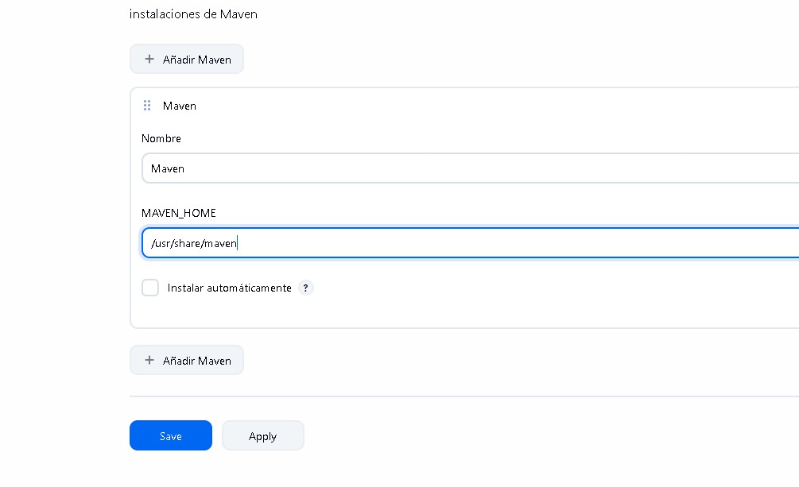

4. Click en save

Paso 6 – Repositorio GitHub

1. Se puede usar un repositorio que ya tenga, en este caso yo use uno con Spring
Boot

https://github.com/nataliachala1/prueba-jenkis

Paso 7 – Estructura

1. Se clona el repositorio git clone
2. Se crean las ramas git switch –c dev
git switch –c feature
3. Tener todo el trabajo en dev

Paso 8 – Crear el job en jenkins

1. Haz click en “New items”
2. Llena el nombre “prueba-jenkins”
3. Escoge pipiline
4. Click en ok
5. En la configuración de job, baja hasta pipiline y en definition pega este script

pipeline {
agent any stages {
stage('Clonar repositorio') {
steps {
git branch: 'dev',
url: ' https://github.com/nataliachala1/prueba-jenkis '
}
}

stage('Compilar') {
steps {
sh 'mvn clean compile'
}
}

stage('Pruebas') {
steps {
sh 'mvn test'
}
}
}
}
6. Ejecuta el primer “Build now”
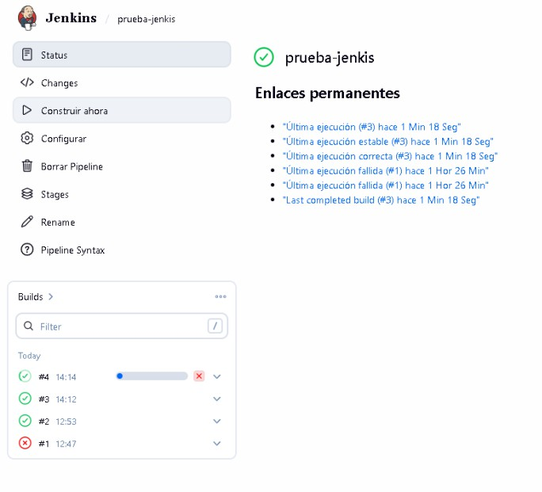

Paso 9 – Configurar notificaciones por correo

1. Ve a system
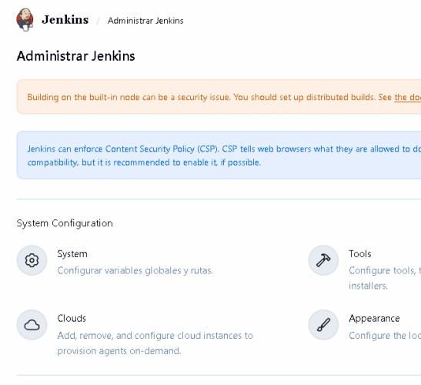
2. Baja hasta la sección “Notificación por correo electrónico”
- Click en avanzado
- Use SMTP Authentication
- Usa una contraseña de aplicación
- Usar seguridad SSL
- Puerto 465
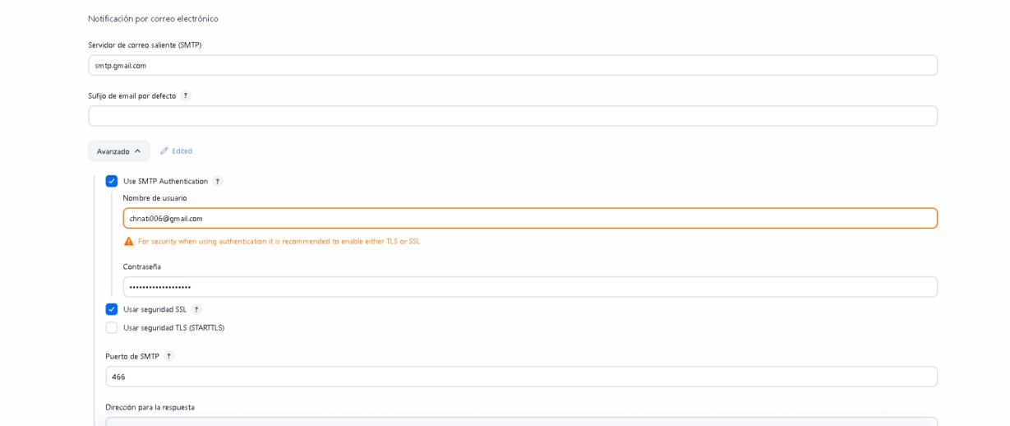

Paso 10 – Actualizar pipeline con Notificaciones

1. Actualizar el script pipeline {
agent any stages {
stage('Clonar repositorio') {
steps {
git branch: 'dev',
url: 'https://github.com/nataliachala1/prueba-jenkis.git'
}
}
stage('Compilar') {
steps {
sh 'mvn clean compile'
}
}
stage('Pruebas') {
steps {
sh 'mvn test'
}
}
}
post {
success {
mail to: 'chnati006@gmail.com', subject: 'Pipeline EXITOSO',
body: 'La compilación y pruebas finalizaron correctamente.'
}
failure {
mail to: 'chnati006@gmail.com', subject: 'Pipeline FALLÓ',
body: 'La compilación o pruebas presentaron errores.'
}
}
}
2. Click en “Save”
3. Ejecuta “Build now”
4. Revisa el correo
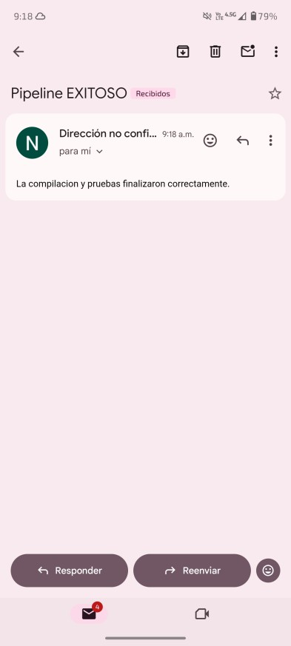

Paso 11 – Simular las iteraciones de trabajo

Iteración 1

1. Crear la rama feature/login-ui
2. Haz un cambio en el código git add .
git commit -m "feature: modificacion interfaz login" git push origin feature/login-ui
3. Luego “Build now”
4. Verificar SUCCES
5. Verificar correo

Iteración 2 Generar error intencional

1. Crea la rama feature/auth-error
2. Crea un error en el código
3. Guarda y sube los cambios
4. Haz un “Build now”
5. Verificar FAILURE

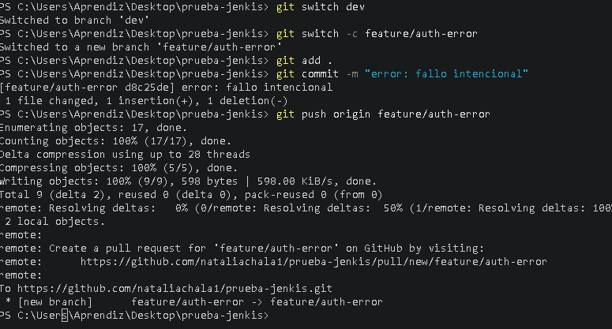

Iteración 3 Corregir el error

1. Corrige el código que modificaste
2. Guarda git add .
git commit -m "fix: correccion error en autenticacion" git push origin feature/auth-error
3. Haz un “Build now”
4. Verifica correo

Iteración 4 Conflicto del merge

1. Haz un merge de feature/login-ui
- git merge feature/login-ui
2. Ahora intenta hacer merge de feature/auth-error
- git merge feature/auth-error
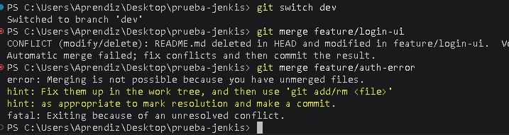

3. Resuelve el conflicto
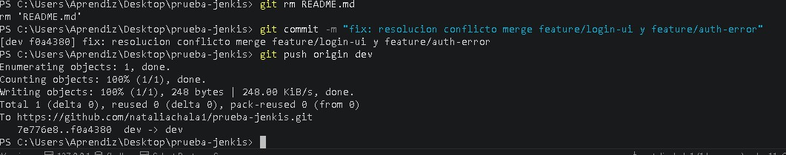
4. Sube los cambios
5. Ve a job, verifica que el pipeline este en la rama “dev”
6. Ejecuta “Build now”
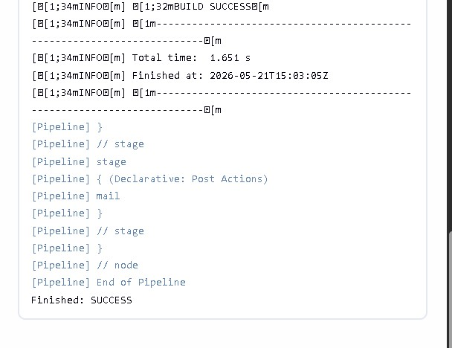
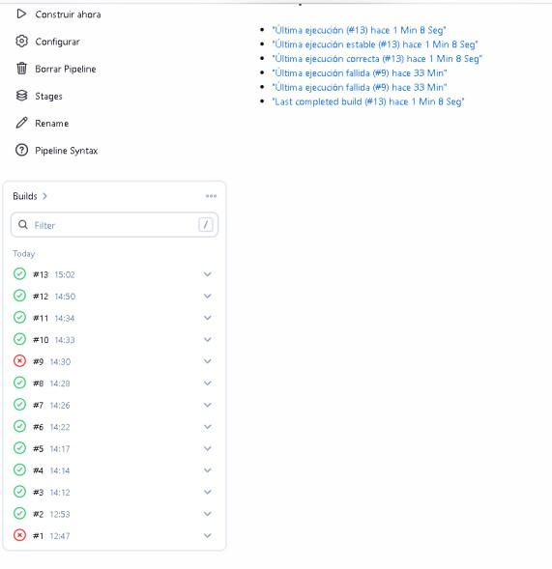

Notificaciones de Discord

1. Entra en discord y selecciona un canal, es importante que sea un canal de texto, en este caso yo seleccione el canal de comentarios
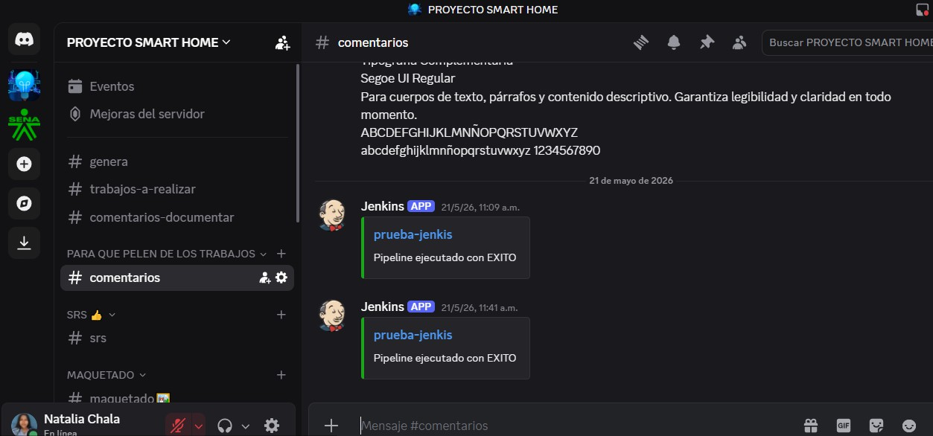

2. Dar en boton de confiuración y luego en editar canal, luego en integraciones, luego en Webhooks

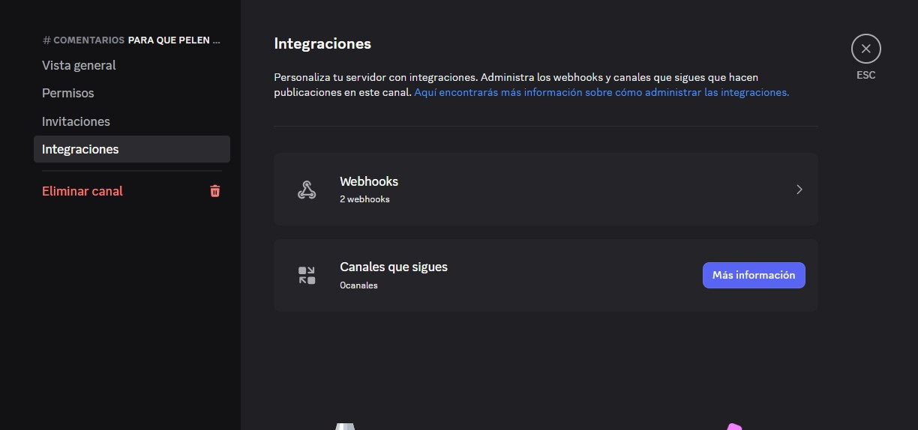

3. Crea un nuevo Webhooks
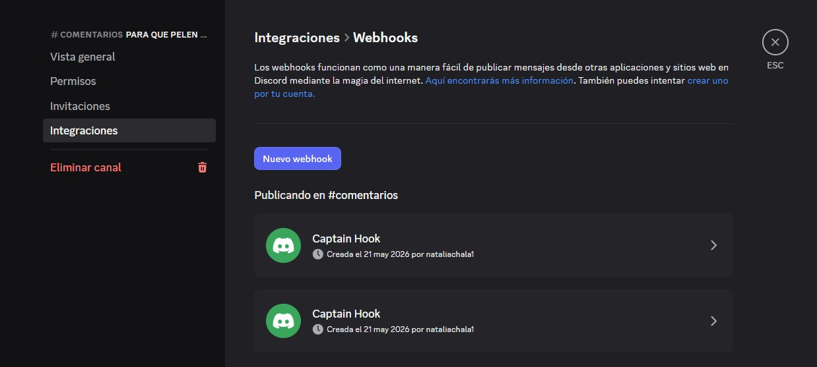
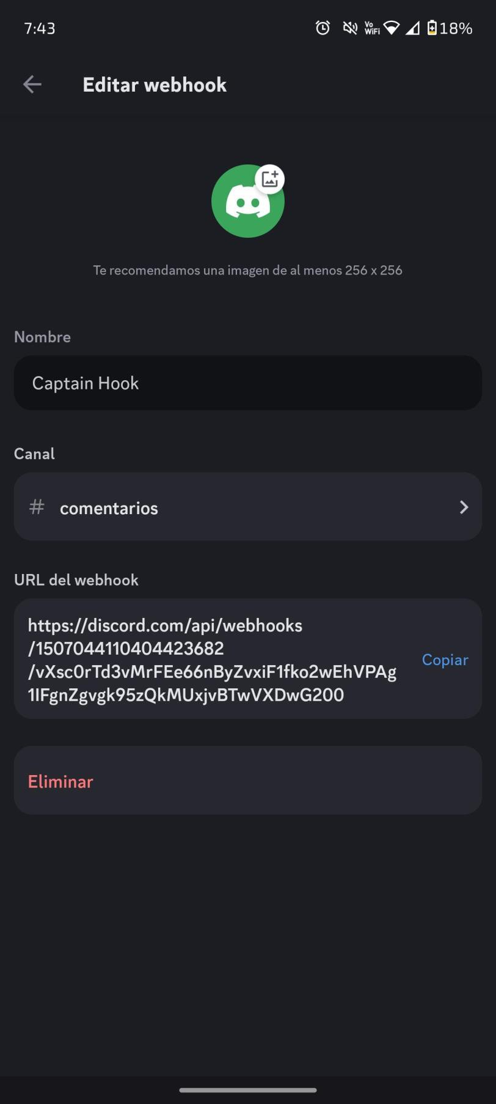
4. Copia la URL

5. En jenkins installa “Discord Notifier” y luego reinicia jenkins
6. En el pipeline agrega esto en post post {
success {
discordSend description: 'Pipeline ejecutado con EXITO', link: env.BUILD_URL,
result: currentBuild.currentResult, title: JOB_NAME,
webhookURL: ' https://discord.com/api/webhooks/1507044110404423682/vXsc0rTd3vMrFEe6
6nByZvxiF1fko2wEhVPAg1IFgnZgvgk95zQkMUxjvBTwVXDwG200'
}
failure {
discordSend description: 'Pipeline FALLO', link: env.BUILD_URL,
result: currentBuild.currentResult, title: JOB_NAME,
webhookURL: ' https://discord.com/api/webhooks/1507044110404423682/vXsc0rTd3vMrFEe6
6nByZvxiF1fko2wEhVPAg1IFgnZgvgk95zQkMUxjvBTwVXDwG200'
}
}
7. Click en save y luego Build now
8. Verifica el mensaj
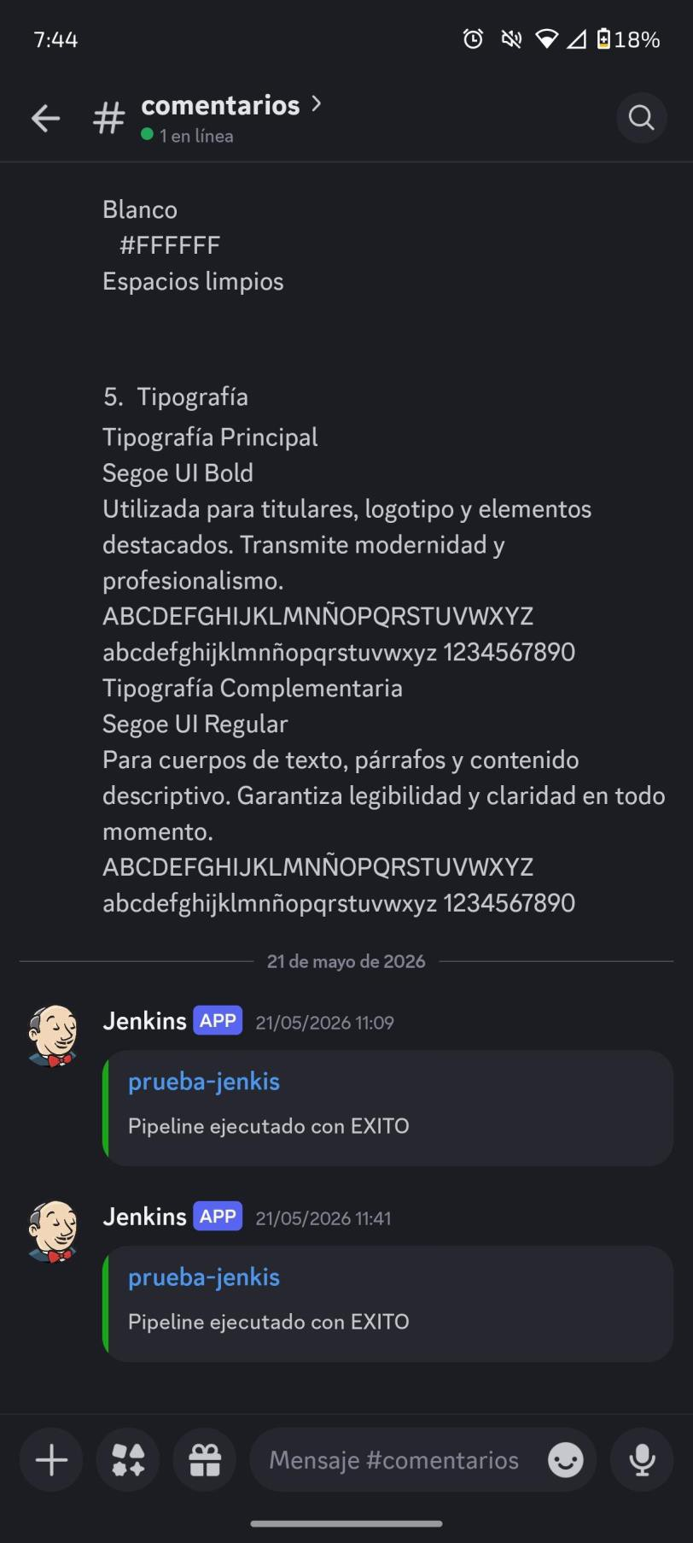
Notificaciones telegram

1. Abre telegram y busca @BotFather
2. Escribe /newbot
3. Colócale un nombre al bot
4. Colocale un user.name
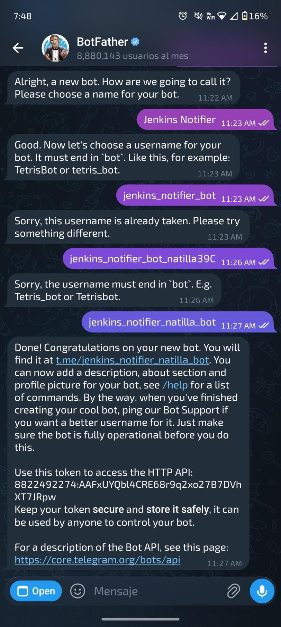
5. Copia el token
6. Busca tu bot en telegram y escribe un mensaje cualquiera
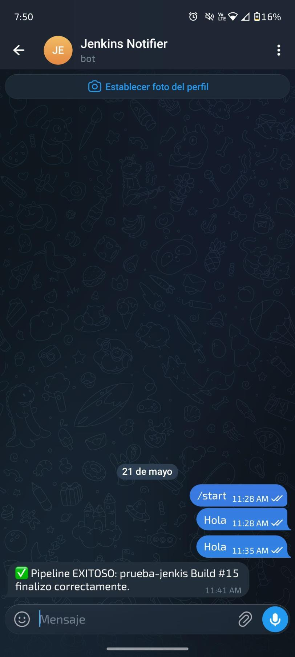
7. Abre el navegador y copia esta url con el token generado

https://api.telegram.org/8822492274:AAFxUYQbl4CRE68r9q2xo2
7B7DVh XT7JRpw /getUpdates

8. Se visualiza así

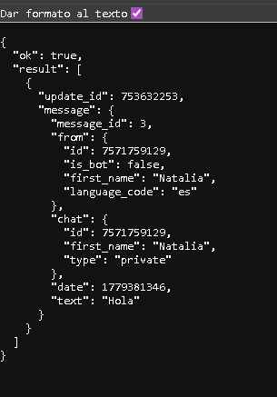

9. Luego ve a jenkins y descarga
- Telegram bot
10. Instalalo reinicia jenkins
11. Configura el pipeline así post {
success {
discordSend description: 'Pipeline ejecutado con
EXITO',
link: env.BUILD_URL,
result: currentBuild.currentResult, title: JOB_NAME,
webhookURL: ' https://discord.com/api/webhooks/15070441104044236
82/vXsc0rTd3vMrFEe66nByZvxiF1fko2wEhVPAg1IFgnZgvg k95zQkMUxjvBTwVXDwG200'

sh """curl -s -X POST
https://api.telegram.org/bot8822492274:AAFxUYQbl4CRE
68r9q2xo27B7DVhXT7JRpw/sendMessage -d chat_id=7571759129 -d text=' Pipeline EXITOSO:
'${JOB_NAME}' Build #'${BUILD_NUMBER}' finalizo correctamente.'"""
}
failure {
discordSend description: 'Pipeline FALLO', link: env.BUILD_URL,
result: currentBuild.currentResult, title: JOB_NAME,
webhookURL: 'TU_URL_DE_DISCORD_AQUI'

sh """curl -s -X POST
https://api.telegram.org/bot8822492274:AAFxUYQbl4CRE
68r9q2xo27B7DVhXT7JRpw/sendMessage -d chat_id=7571759129 -d text=' Pipeline FALLIDO:
'${JOB_NAME}' Build #'${BUILD_NUMBER}' presento errores.'"""
}
}
12. Click en save y luego Build now
